我校举行O2O线上教学平台培训会
为进一步深入推进课程范式改革，提高教师信息化教学水平，增强教师的教育教学改革能力，北京工业职业技术学院教务处和超星公司精心组织，于1月16日上午8:00-11:30，在匠心楼201机房，举行“北京工业职业技术学院在线O2O线上教学平台”培训会（即超星泛雅平台培训会）。

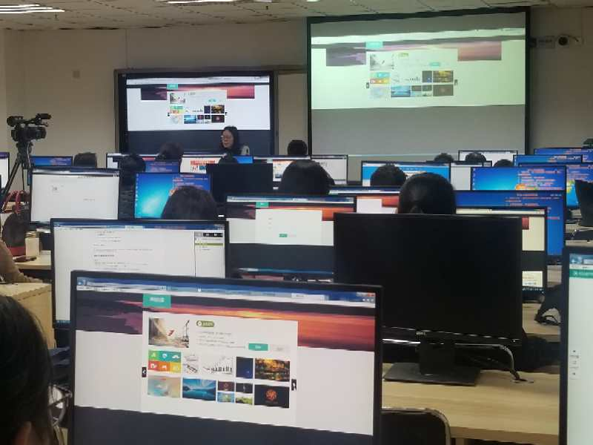
会议现场
教务处刘文龙副处长指出：为适应教学模式的新变化，提升教师教学水平，促进学生自主学习，提高学生学习效率，不断提高人才培养质量，学校引入的超星泛雅网络教学平台搭建的学校网络教学平台，支持教师根据自己任教的课程建设在线课程资源。学校鼓励教师开发、建设优质的在线混合式教学课程。希望教师能够借助超星泛雅平台不断学习新技能、积累资源，同时积极报名参加2019年春学期的“超星杯O2O线上线下教学能力大赛”。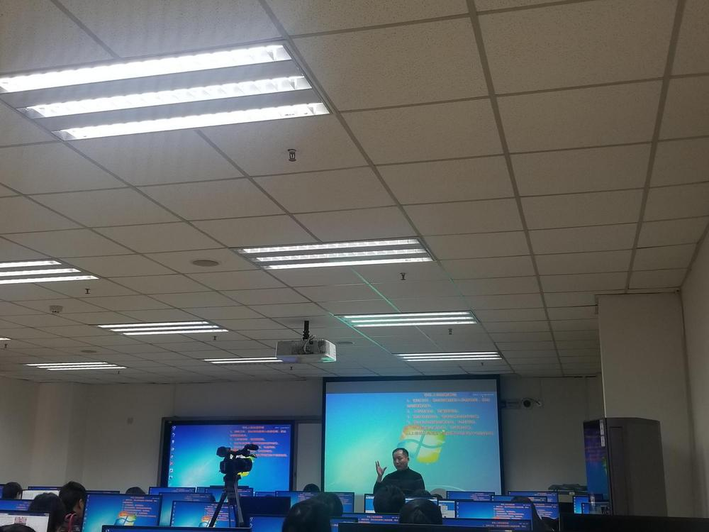
刘文龙副处长讲话
培训过程中，超星泛雅平台专家柴园园老师不仅对“泛雅网络教学平台”的各功能使用及操作步骤，比如，如何建课、课程各模块内容添加、课程发布、课程使用、布置作业等进行了详细讲解，更是对超星学习通手机客户端的操作和应用，如投屏、签到、选人、主题讨论等内容进行了细致讲解。针对各专业的不同特点，超星工作人员通过与教师的深入互动，现场回答了教师在系统使用过程中出现的各种问题。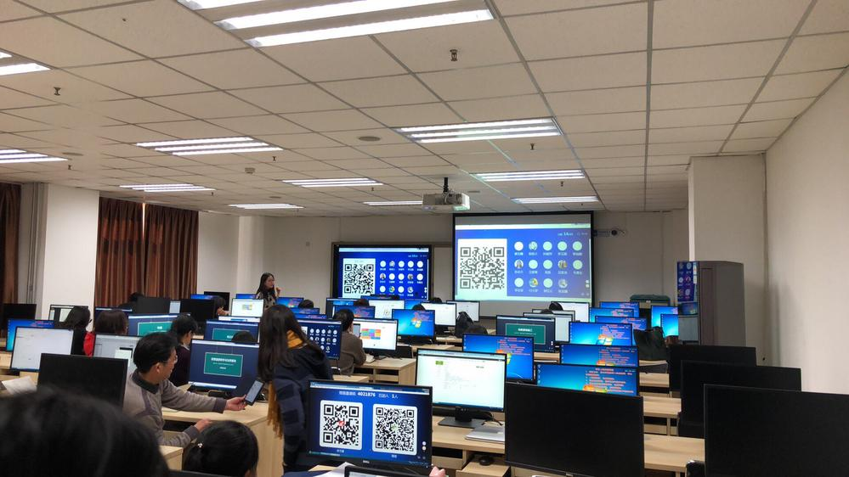
教师讨论现场
培训会上设置了老师实操环节，老师们在电脑上进行平台的实操建课实践并传至群聊，超星工作人员根据老师们的提交时间以及制作效果评选出排名靠前老师进行奖励。老师热情高涨，纷纷开始根据培训内容建立自己的在线课程，并传至群聊与其他老师进行分享讨论。
通过本次培训，40多名经过近4小时的培训学习，教师们不仅熟悉了“泛雅网络平台”的基本功能使用，也掌握了在线O2O线上线下混合式课程建设技术，培训效果明显，老师们都跃跃欲试准备进行在线课程制作。

